한양대학교구리병원 진단검사의학과

사용자 매뉴얼 (정도관리 시스템)

Liaison

< 목 차 >

1. 로그인 ----------------------------------------------------------------------------- -------- 3

2. 기준정보 ----------------------------------------------------------------------------- 4
1) 검사실 ------------------------------------------------------------------------------------- 5
2) 사용자 ------------------------------------------------------------------------------------- 5
3) QC 검사장비 --------------------------------------------------------------------------------- 6
4) 장비별 검사 ---------------------------------------------------------------------------------- 7
5) 장비별 물질 ---------------------------------------------------------------------------------- 8
6) 장비별 물질/레벨 --------------------------------------------------------------------------- 9
7) 장비별 물질/레벨/아이템 ------------------------------------------------------------------ 10

3. 검사접수 ----------------------------------------------------------------------------- 13

4. 결과등록 ----------------------------------------------------------------------------- 14

5. 결과조회/보고서 -------------------------------------------------------------------- 15
1) QC 결과 챠트 I --------------------------------------------------------------------------- 15
2) QC 결과 챠트 II -------------------------------------------------------------------------- 16
3) QC 결과 조회(Lot 변경) --------------------------------------------------------------------- 17

1. 로그인

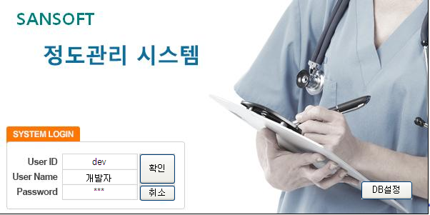

항목 | 설명 | 비고
User ID | 사용자 ID를 입력한다.
User Name | 입력한 사용자 ID의 사용자명을 보여준다.
Password | 사용자 비밀번호를 입력한다.

2. 기준정보
- 검사실

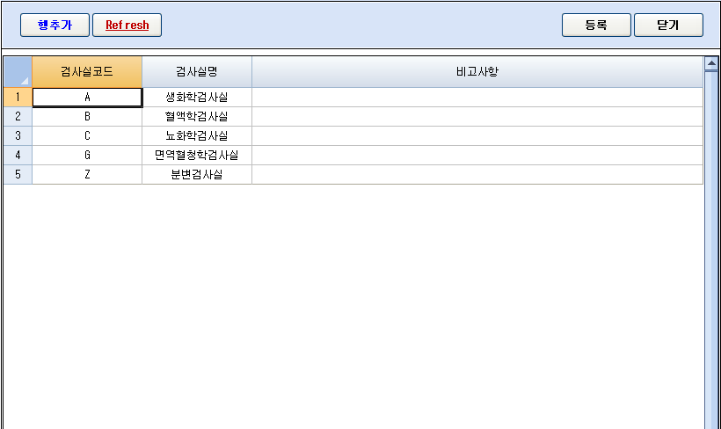

[ 등록순서 ]
1. 검사실 코드를 입력한다
2. 검사실명을 입력한다.

항목 | 설명 | 비고
행추가 | 새로운 내용을 입력하기 위해 행을 추가한다.
Refresh | 입력된 최신내용을 보여준다.
등록 | 입력한 내용을 저장한다.
닫기 | 화면을 닫는다.

2. 기준정보
- 사용자

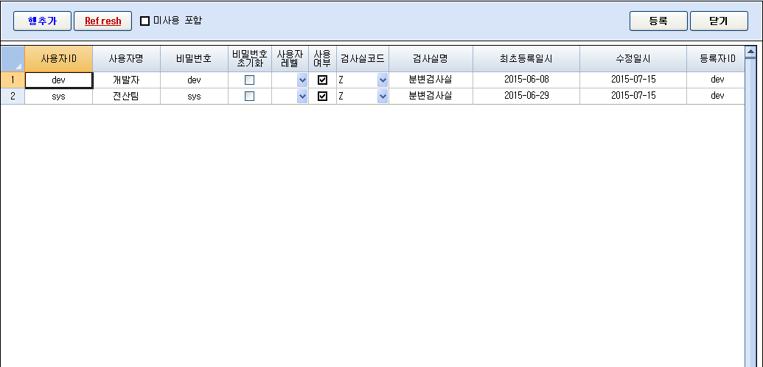

[ 등록순서 ]
1. 사용자 ID를 입력한다
2. 사용자명을 입력한다.
3. 비밀번호를 입력한다.
4. 검사실을 선택한다.

항목 | 설명 | 비고
행추가 | 새로운 내용을 입력하기 위해 행을 추가한다.
Refresh | 입력된 최신내용을 보여준다.
등록 | 입력한 내용을 저장한다.
닫기 | 화면을 닫는다.

2. 기준정보
- QC 검사장비

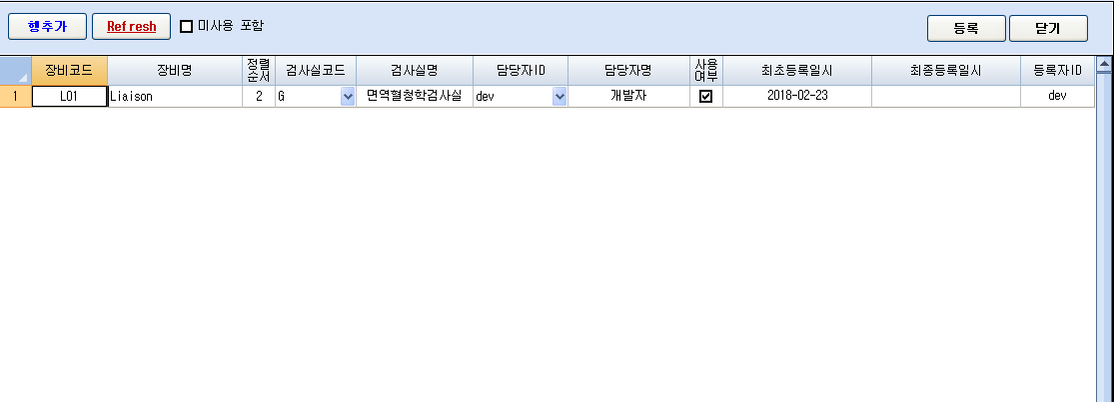

[ 등록순서 ]
1. 장비코드를 입력한다
2. 장비명을 입력한다.
3. 검사실을 선택한다.
4. 사용자를 선택한다.

항목 | 설명 | 비고
행추가 | 새로운 내용을 입력하기 위해 행을 추가한다.
Refresh | 입력된 최신내용을 보여준다.
등록 | 입력한 내용을 저장한다.
닫기 | 화면을 닫는다.

2. 기준정보
- 장비별 검사

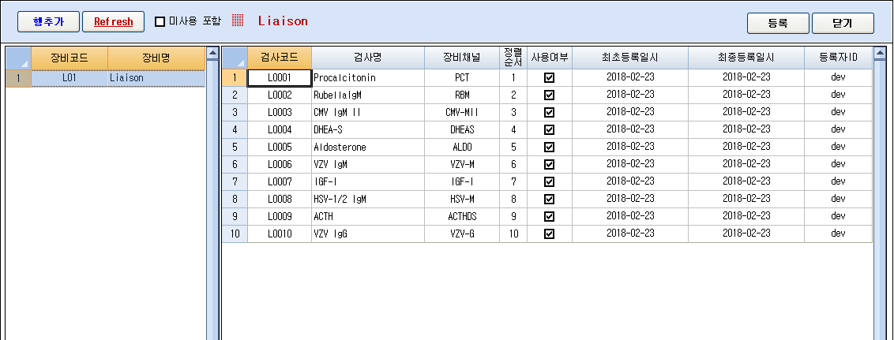

[ 등록순서 ]
1. 좌측 리스트에서 장비를 선택한다
2. 검사코드를 입력한다.
3. 검사명을 입력한다.
4. 장비채널을 입력한다.

항목 | 설명 | 비고
행추가 | 새로운 내용을 입력하기 위해 행을 추가한다.
Refresh | 입력된 최신내용을 보여준다.
등록 | 입력한 내용을 저장한다.
닫기 | 화면을 닫는다.

2. 기준정보
- 장비별 물질

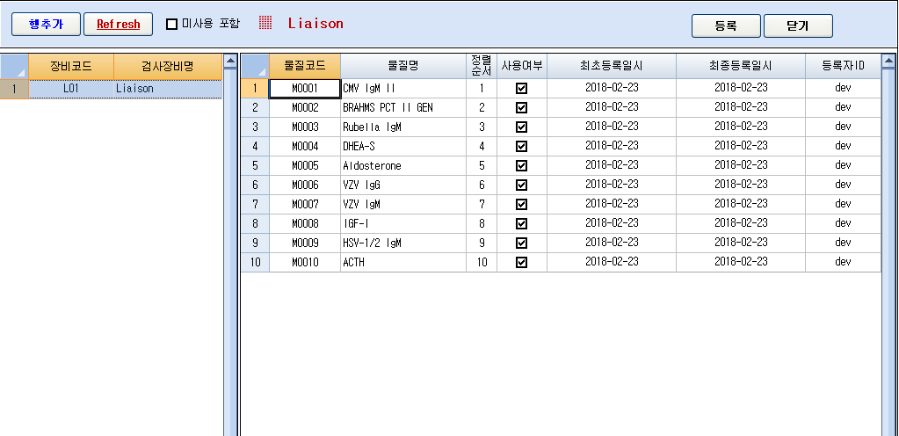

[ 등록순서 ]
1. 좌측 리스트에서 장비를 선택한다
2. 물질코드를 입력한다.
3. 물질명을 입력한다.

항목 | 설명 | 비고
행추가 | 새로운 내용을 입력하기 위해 행을 추가한다.
Refresh | 입력된 최신내용을 보여준다.
등록 | 입력한 내용을 저장한다.
닫기 | 화면을 닫는다.

2. 기준정보
- 장비별 물질/레벨

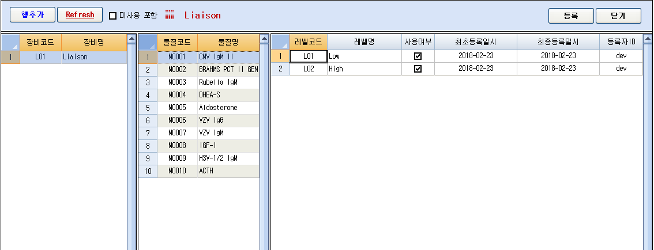

[ 등록순서 ]
1. 좌측 리스트에서 장비를 선택한다
2. 중간 리스트에서 물질코드를 선택한다.
3. 레벨코드를 입력한다.
4. 레벨명을 입력한다.

항목 | 설명 | 비고
행추가 | 새로운 내용을 입력하기 위해 행을 추가한다.
Refresh | 입력된 최신내용을 보여준다.
등록 | 입력한 내용을 저장한다.
닫기 | 화면을 닫는다.

2. 기준정보
- 장비별 물질/레벨/아이템

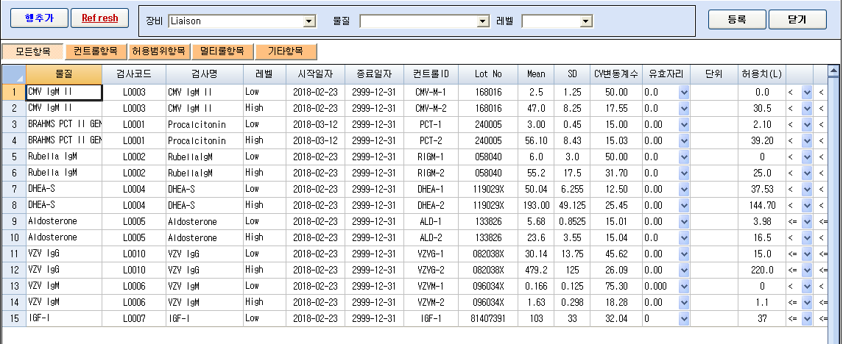

[ 화면설명 ]
처음 조회되는 화면은 해당장비에 대한 모든 항목이 보인다.
상위의 항목별로 볼 수 있는 버튼을 클릭하면 해당항목 위주로 화면이 구성된다.

>> 컨트롤 항목

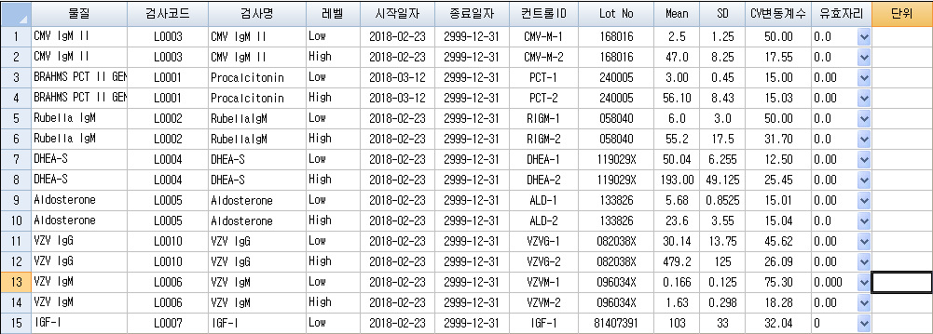

>> 허용범위항목
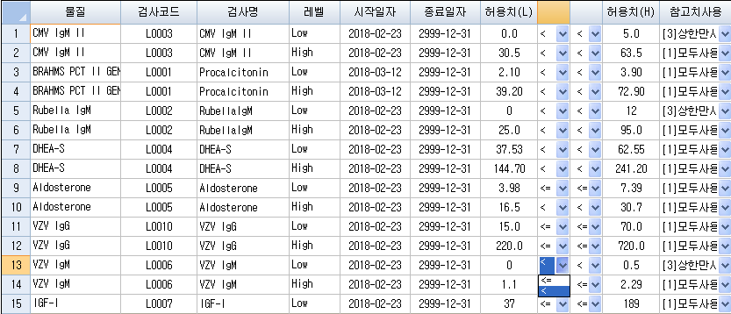

>> 멀티룰 항목
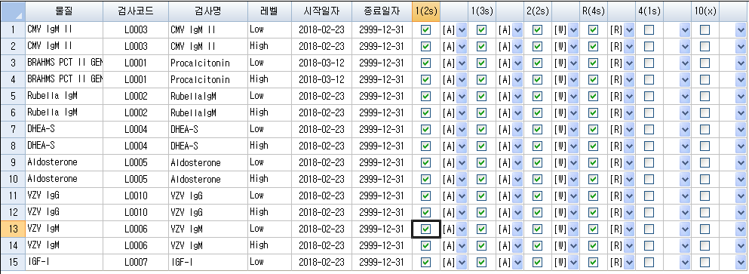
>> 기타 항목
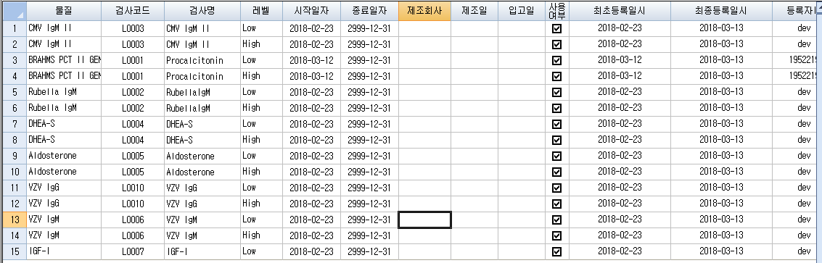
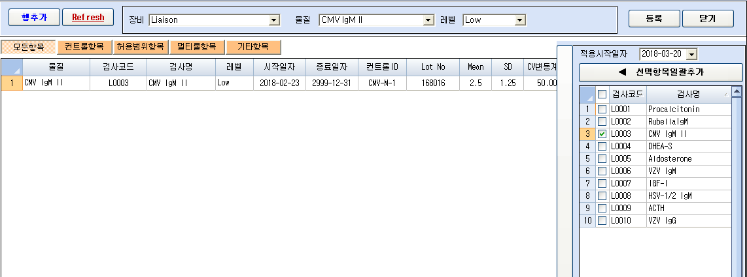

[ 등록순서 ]
1. 장비를 선택한다
2. 물질을 선택한다.
3. 레벨을 선택한다.
4. 레벨까지 선택하면 검사코드를 선택할 수 있는 검사항목이 우측에 표시된다.
5. 해당 검사항목을 선택하고 “선택항목일괄추가” 버튼을 클릭한다.
6. 선택한 검사항목이 기존 리스트 아래쪽에 표시되고 기존의 리스트는 오늘날짜로 종료되면서
Lot번호를 제외한 모든 값들이 자동으로 입력된다.
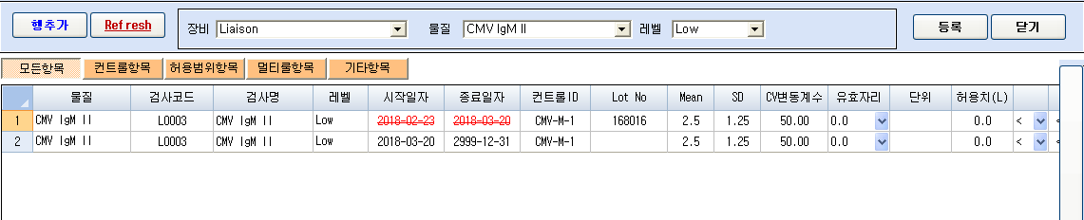

항목 | 설명 | 비고
행추가 | 새로운 내용을 입력하기 위해 행을 추가한다.
Refresh | 입력된 최신내용을 보여준다.
등록 | 입력한 내용을 저장한다.
닫기 | 화면을 닫는다.

3. 검사접수

- 인터페이스에서 처리되므로 미사용

4 결과등록

- 인터페이스에서 처리되므로 미사용

5. 결과조회/보고서
- QC 결과 챠트 I

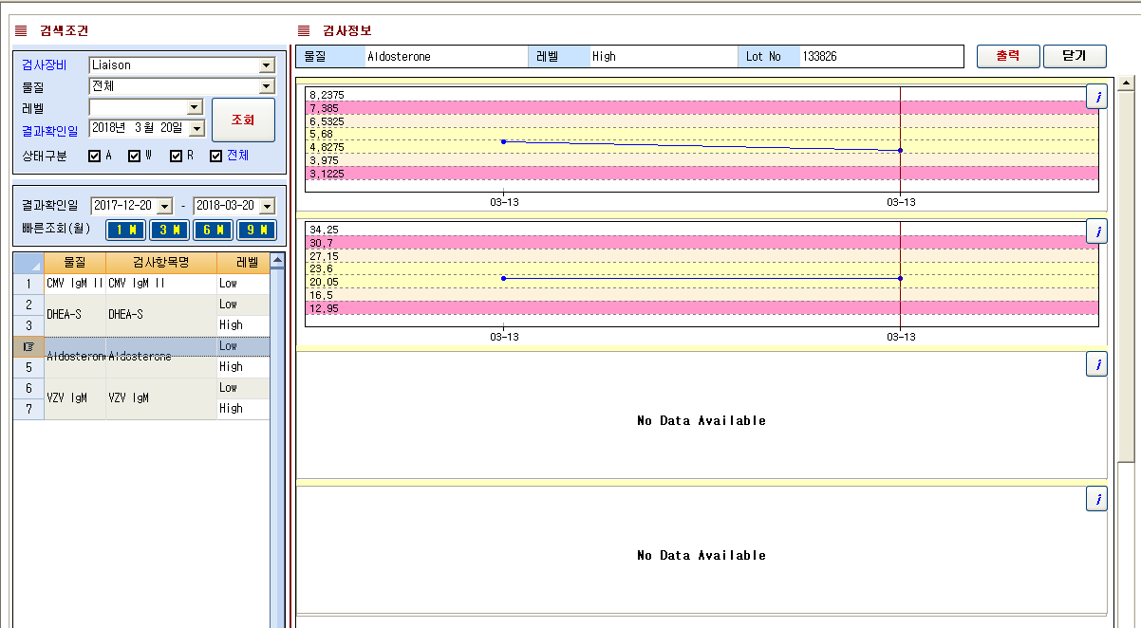

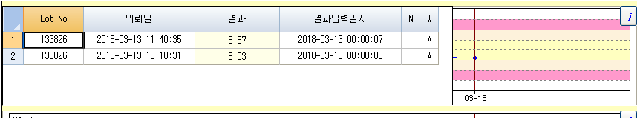

[ 조회순서 ]
1. 검색조건에서 장비/물질/레벨을 선택한다
2. 결과확인구간을 입력한다.
3. 조회버튼을 클릭하면 해당하는 조건에 맞는 데이터가 검색된다.
4. 조회된 항목들을 클릭하면 챠트로 도식화해서 우측화면에 표시된다.
➔ 레벨별로 그래프가 표시된다.
5. 우측 상단 “I” 버튼을 클릭하면 상세 데이터를 볼 수 있다.
6. “출력” 버튼을 클릭하면 조회된 그래프가 출력된다.
* 빠른조회(월) 은 오늘을 기준으로 1M(한달), 3M, 6M, 9M 구간별 데이터를 조회 할 수 있다.

5. 결과조회/보고서
- QC 결과 챠트 II

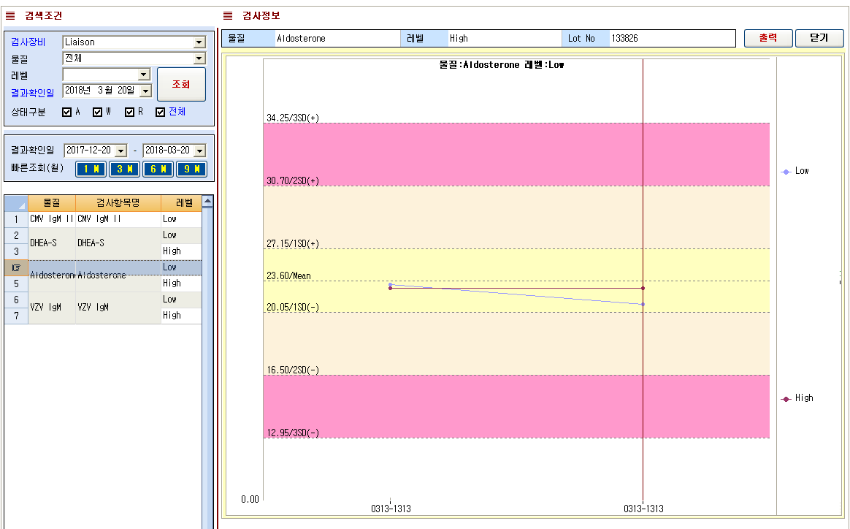

[ 조회순서 ]
1. 검색조건에서 장비/물질/레벨을 선택한다
2. 결과확인구간을 입력한다.
3. 조회버튼을 클릭하면 해당하는 조건에 맞는 데이터가 검색된다.
4. 조회된 항목들을 클릭하면 챠트로 도식화해서 우측화면에 표시된다.
➔ 물질별로 그래프가 표시된다.
5. 우측 상단 “I” 버튼을 클릭하면 상세 데이터를 볼 수 있다.
6. “출력” 버튼을 클릭하면 조회된 그래프가 출력된다.
* 빠른조회(월) 은 오늘을 기준으로 1M(한달), 3M, 6M, 9M 구간별 데이터를 조회 할 수 있다.
.

5. 결과조회/보고서
3) QC 결과 조회(Lot변경)

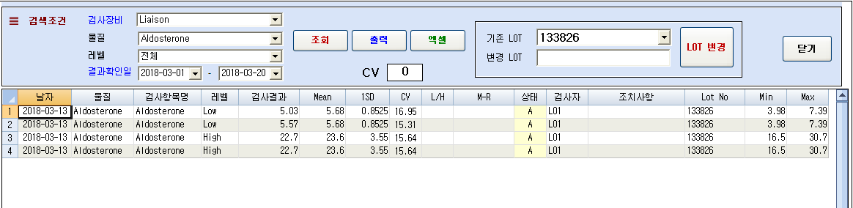

[ 조회순서 ]
1. 검색조건에서 장비/물질/레벨을 선택한다
2. 결과확인구간을 입력한다.
3. 조회버튼을 클릭하면 해당하는 조건에 맞는 데이터가 검색된다.
4. “출력” 버튼을 클릭하면 조회된 데이터가 출력된다.
5. “출력” 버튼을 클릭하면 조회된 데이터가 엑셀로 저장된다.

[ Lot 변경 ]
1. 조회된 리스트들의 기존Lot번호가 조회된다.
2. 변경할 Lot번호를 입력한다.
3. “LOT 변경” 버튼을 클릭하면 조회된 데이터의 Lot번호가 변경된다.

